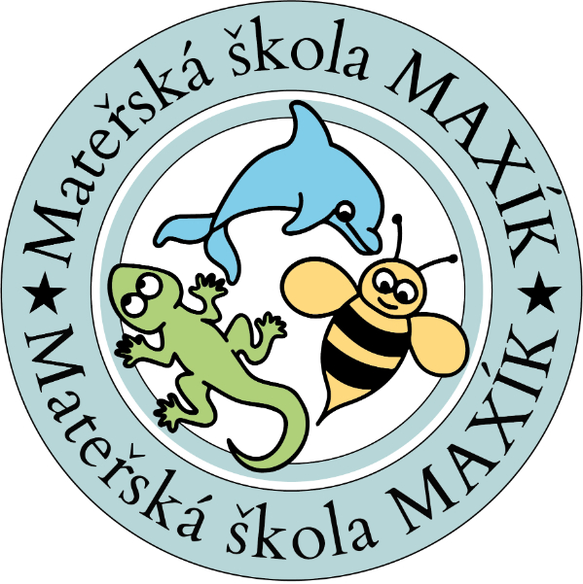
Žádost o přijetí dítěte k prázdninovému provozu
Mateřská škola MAXÍK
Nad Dědinou 1493/23, 635 00 Brno – Bystrc
příspěvková organizace | IČO: 19368135
Termín prázdninového provozu: 1. 7. 2026 – 10. 7. 2026
1. ÚDAJE O DÍTĚTI
Jméno a příjmení
Datum narození
Místo narození
Rodné číslo
Státní občanství
Národnost
Zdravotní pojišťovna
Trvalý pobyt

2. ZÁKONNÍ ZÁSTUPCI
Zákonný zástupce 1
Jméno a příjmení
Telefon
E-mail
Datová schránka
Adresa trvalého pobytu
Zákonný zástupce 2
Jméno a příjmení
Telefon
Adresa trvalého pobytu

3. DOPLŇUJÍCÍ INFORMACE
Dítě aktuálně navštěvuje MŠ (název)
Zdravotní omezení / alergie /dietní opatření

4. KRITÉRIA PŘIJETÍ (INFORMATIVNÍ ČÁST)
Přijímací řízení probíhá na základě bodového hodnocení:
• Trvalý pobyt v Brně-Bystrci: 15 bodů
• Návštěva MŠ v Bystrci (bez trvalého pobytu): 10 bodů
• Věk dítěte: OŠD – 5 bodů | 5–6 let – 4 body | 4–5 let – 3 body | 3–4 roky – 2 body
V případě shodného bodového hodnocení rozhoduje vyšší věk dítěte.

5. PROHLÁŠENÍ A ZPŮSOB DORUČENÍ ROZHODNUTÍ
Souhlasíme se zpracováním osobních údajů dle GDPR a zákona č. 110/2019 Sb.
Zavazujeme se neprodleně hlásit výskyt přenosného onemocnění.
Bereme na vědomí provozní dobu MŠ 6:30–16:30 hod.
Způsob doručení rozhodnutí o přijetí / nepřijetí (zaškrtněte):
☐ E-mailem | ☐ Datovou schránkou | ☐ Osobně v budově MŠ

V Brně dne:
Podpis zákonného zástupce:

